# Chapitre Session

Lorsque l’on clique sur connexion une fenêtre apparaît comme ce ci :

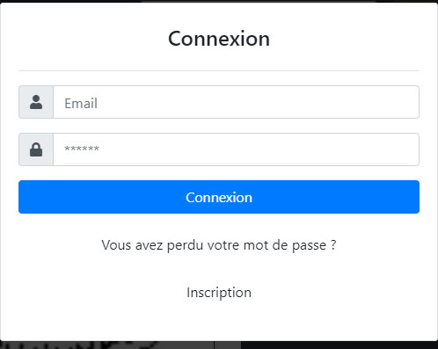

L’authentification fonctionne et l’inscription aussi